Tugas Praktikum Sesi 2
Pemrograman Mobile


Dosen Pengampu: Jefry Sunupurwa Asri, S.Kom, M.Kom

Disusun Oleh:
Bagas Yoas Sibagariang
(20230801254)

PROGRAM STUDI TEKNIK INFORMATIKA
FAKULTAS ILMU KOMPUTER
UNIVERSITAS ESA UNGGUL
TANGERANG
2026

- Langkah-langkah praktikum
- Layout Kartu Profil (class ProfilePage)
Ganti seluruh isi lib/main.dart dengan kode berikut, lalu ganti [NAMA] dan [NIM].
Hasil:
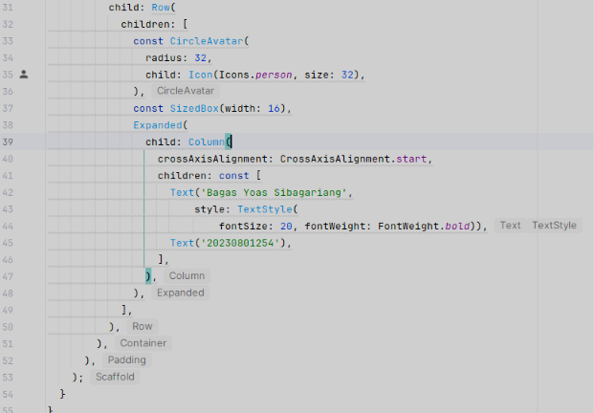
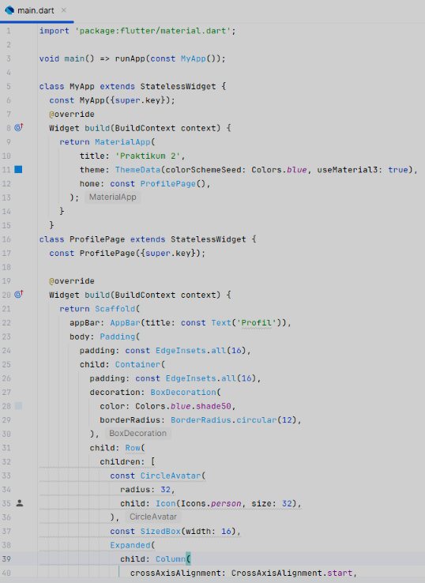
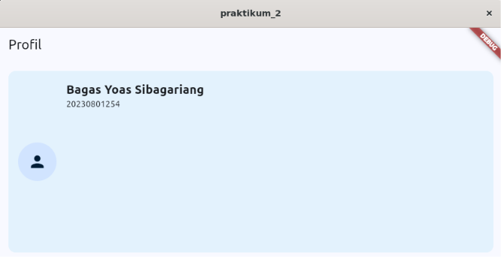
- Model Data dan ListView
Buat proyek/halaman baru untuk aplikasi Daftar Menu. Pertama, tentukan model data dan daftar isinya di main.dart (di bawah import). (class MenuPage)
class Makanan {
final String nama;
final int harga;
const Makanan(this.nama, this.harga);
}
const daftarMenu = [
Makanan('Nasi Goreng', 15000),
Makanan('Mie Ayam', 12000),
Makanan('Es Teh', 4000),
Makanan('Ayam Bakar', 20000),
];
Lalu tampilkan dengan ListView.builder, Card, dan ListTile:
class MenuPage extends StatelessWidget {
const MenuPage({super.key});
@override
Widget build(BuildContext context) {
return Scaffold(
appBar: AppBar(title: const Text('Daftar Menu')),
body: ListView.builder(
itemCount: daftarMenu.length,
itemBuilder: (context, index) {
final item = daftarMenu[index];
return Card(
margin: const EdgeInsets.symmetric(horizontal: 12, vertical: 6),
child: ListTile(
leading: const Icon(Icons.restaurant),
title: Text(item.nama),
subtitle: Text('Rp ${item.harga}'),
trailing: const Icon(Icons.chevron_right),
),
);
},
),
);
}
}
Hasil :
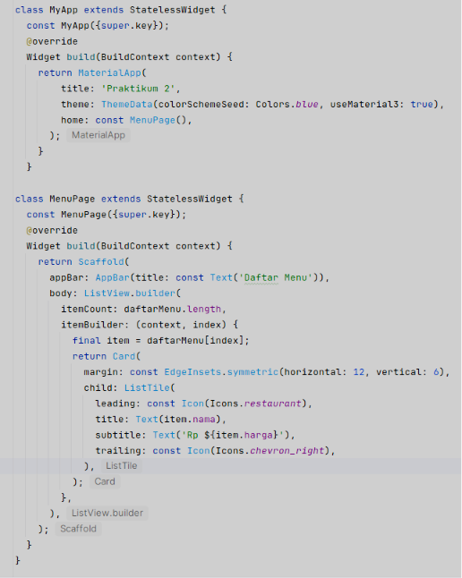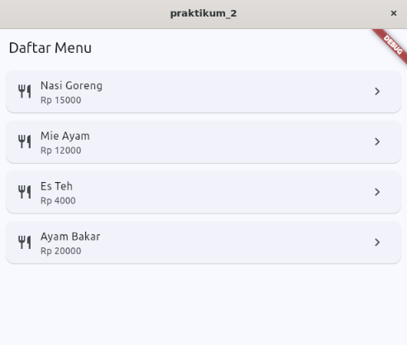
- Navigasi ke Halaman Detail
Tambahkan properti onTap pada ListTile (setelah trailing) di class MenuPage
onTap: () {
Navigator.push(
context,
MaterialPageRoute(builder: (_) => DetailPage(makanan: item)),
);
}
Lalu buat halaman detail (class baru) yang menerima data lewat constructor:
class DetailPage extends StatelessWidget {
final Makanan makanan;
const DetailPage({super.key, required this.makanan});
@override
Widget build(BuildContext context) {
return Scaffold(
appBar: AppBar(title: Text(makanan.nama)),
body: Center(
child: Column(
mainAxisAlignment: MainAxisAlignment.center,
children: [
const Icon(Icons.restaurant_menu, size: 80),
const SizedBox(height: 16),
Text(makanan.nama, style: const TextStyle(fontSize: 24)),
Text('Rp ${makanan.harga}'),
const SizedBox(height: 24),
ElevatedButton(
onPressed: () => Navigator.pop(context),
child: const Text('Kembali'),
),
],
),
),
);
}
}
Hasil :
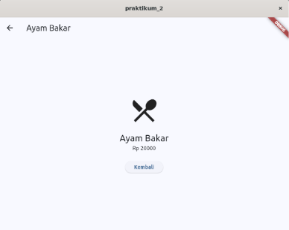
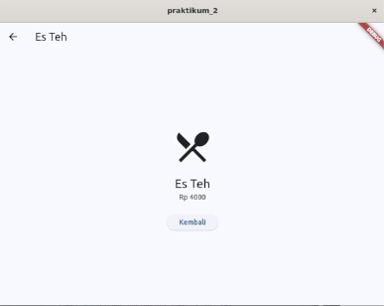
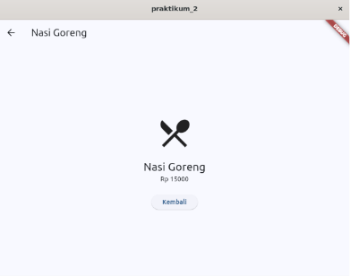
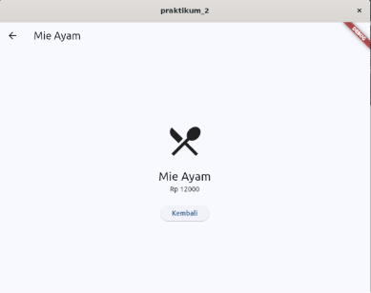
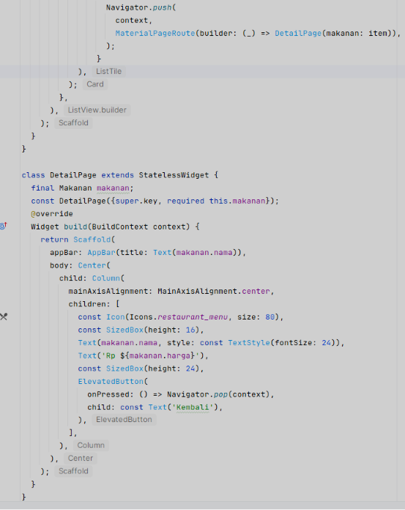
- Latihan Mandiri
Hasil Jawaban Latihan Mandiri:
- Tambahkan 3 menu baru ke daftarMenu dan pastikan daftar tetap dapat di-scroll.
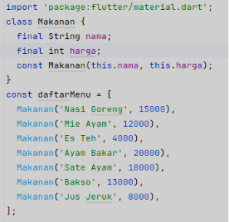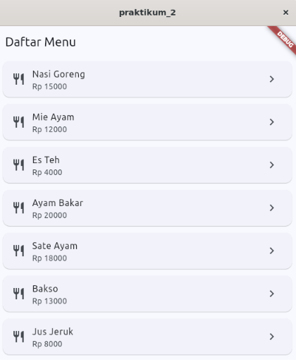
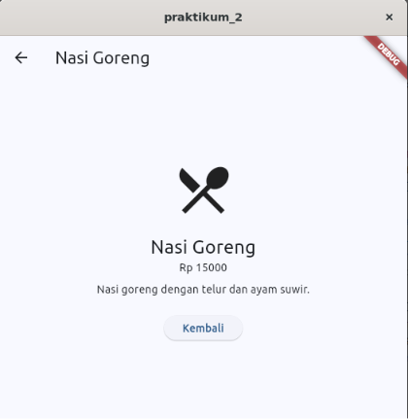
- Tambahkan properti deskripsi pada class Makanan dan tampilkan di DetailPage.
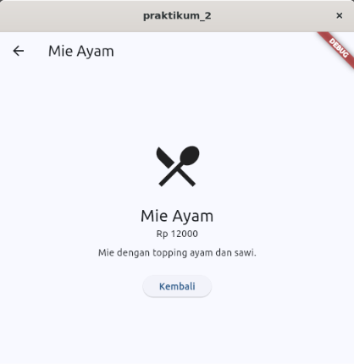
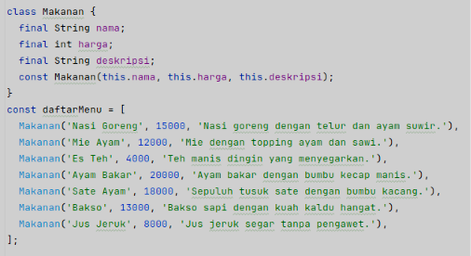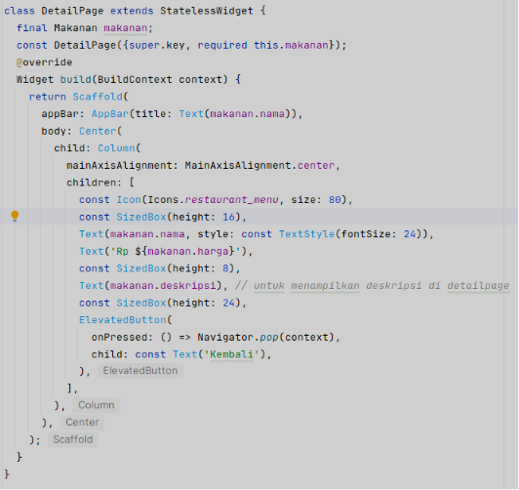
- Ganti Card dengan Container yang memiliki warna latar dan sudut membulat.
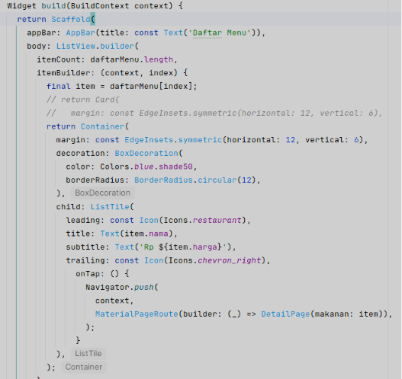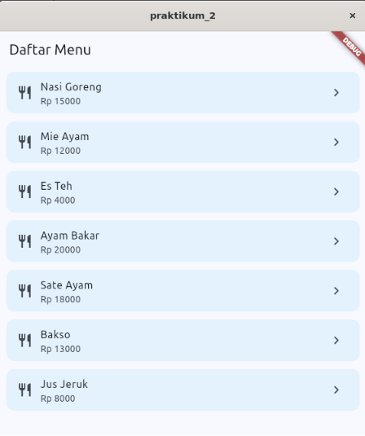
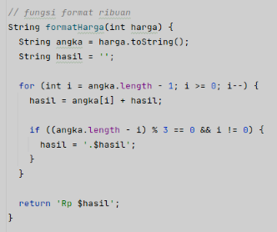
- Tampilkan harga dengan format ribuan (misalnya 15.000) menggunakan fungsi buatan sendiri.
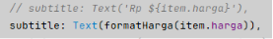
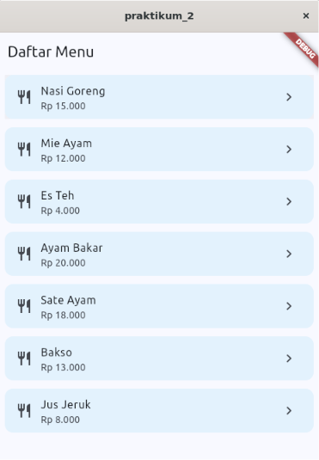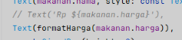

- Tugas
Buat aplikasi Daftar Kontak dengan ketentuan:
• Minimal 6 kontak (nama, nomor telepon, email) yang disimpan dalam list berisi objek class.
• Halaman utama menampilkan daftar kontak dengan ListView.builder dan ListTile (avatar
berisi huruf pertama nama).
• Mengetuk kontak membuka halaman detail yang menampilkan seluruh data kontak dan tombol
kembali.
• Kumpulkan: tangkapan layar kedua halaman dan berkas main.dart (atau tautan repositori).

Hasil Tugas Sesi 2 (di folder tugas_2)

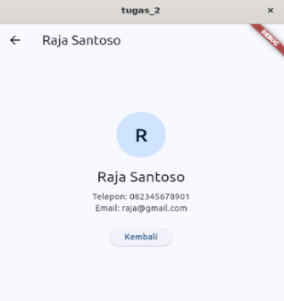
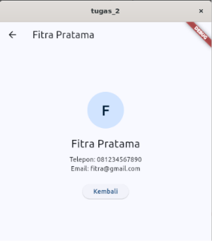
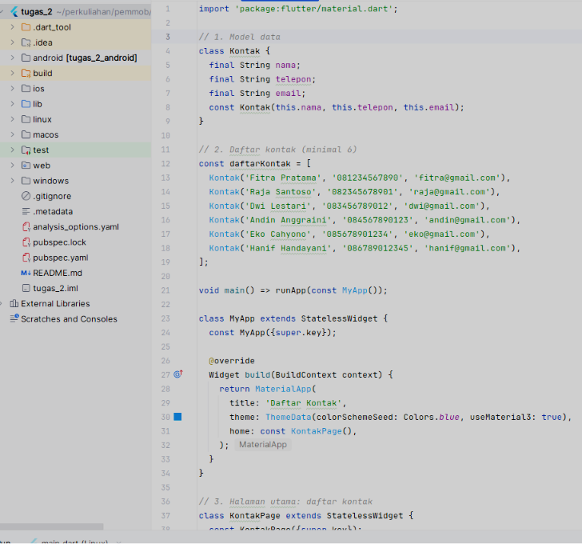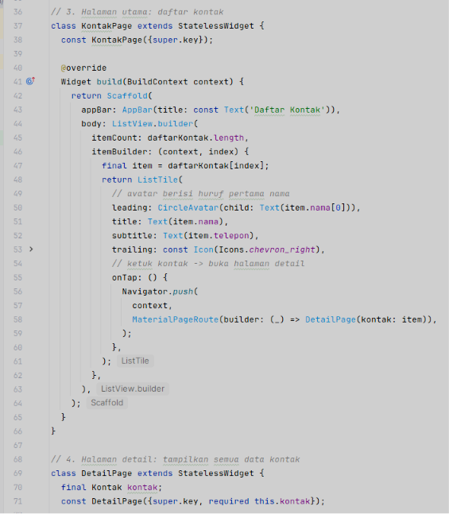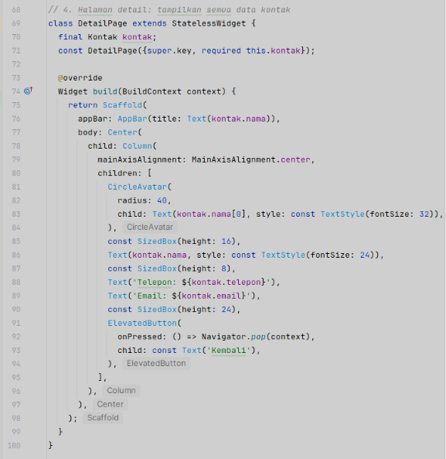
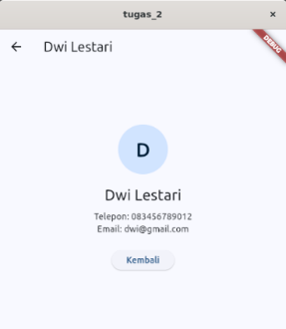
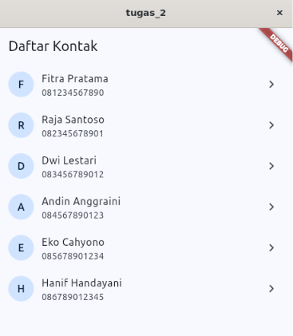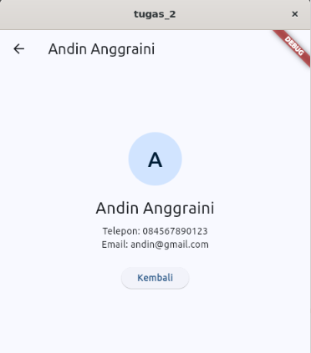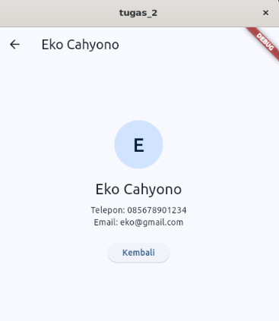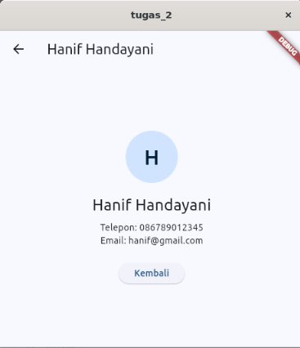
- Jawaban Pertanyaan Refleksi
  - Apa perbedaan ListView biasa dengan ListView.builder?
ListView biasa membuat seluruh item sekaligus di awal, sehingga boros memori jika datanya banyak. ListView.builder hanya membuat item yang sedang terlihat di layar (sesuai itemCount dan itemBuilder), sehingga lebih efisien untuk data banyak.
  - Mengapa Row yang berisi teks panjang dapat menyebabkan overflow, dan bagaimana Expanded membantu?
Row tidak membatasi lebar anak-anaknya pada sumbu horizontal, jadi teks panjang bisa melebihi lebar layar dan muncul garis kuning-hitam (overflow). Expanded membuat anak hanya mengisi sisa ruang yang tersedia, sehingga teks dibatasi lebarnya dan otomatis turun ke baris berikutnya.
  - Bagaimana data dikirim dari halaman daftar ke halaman detail pada praktikum ini?
Lewat constructor. Saat ListTile diketuk, Navigator.push membuka DetailPage(makanan: item), sehingga objek Makanan yang dipilih diterima DetailPage sebagai properti makanan, lalu ditampilkan di layar.

